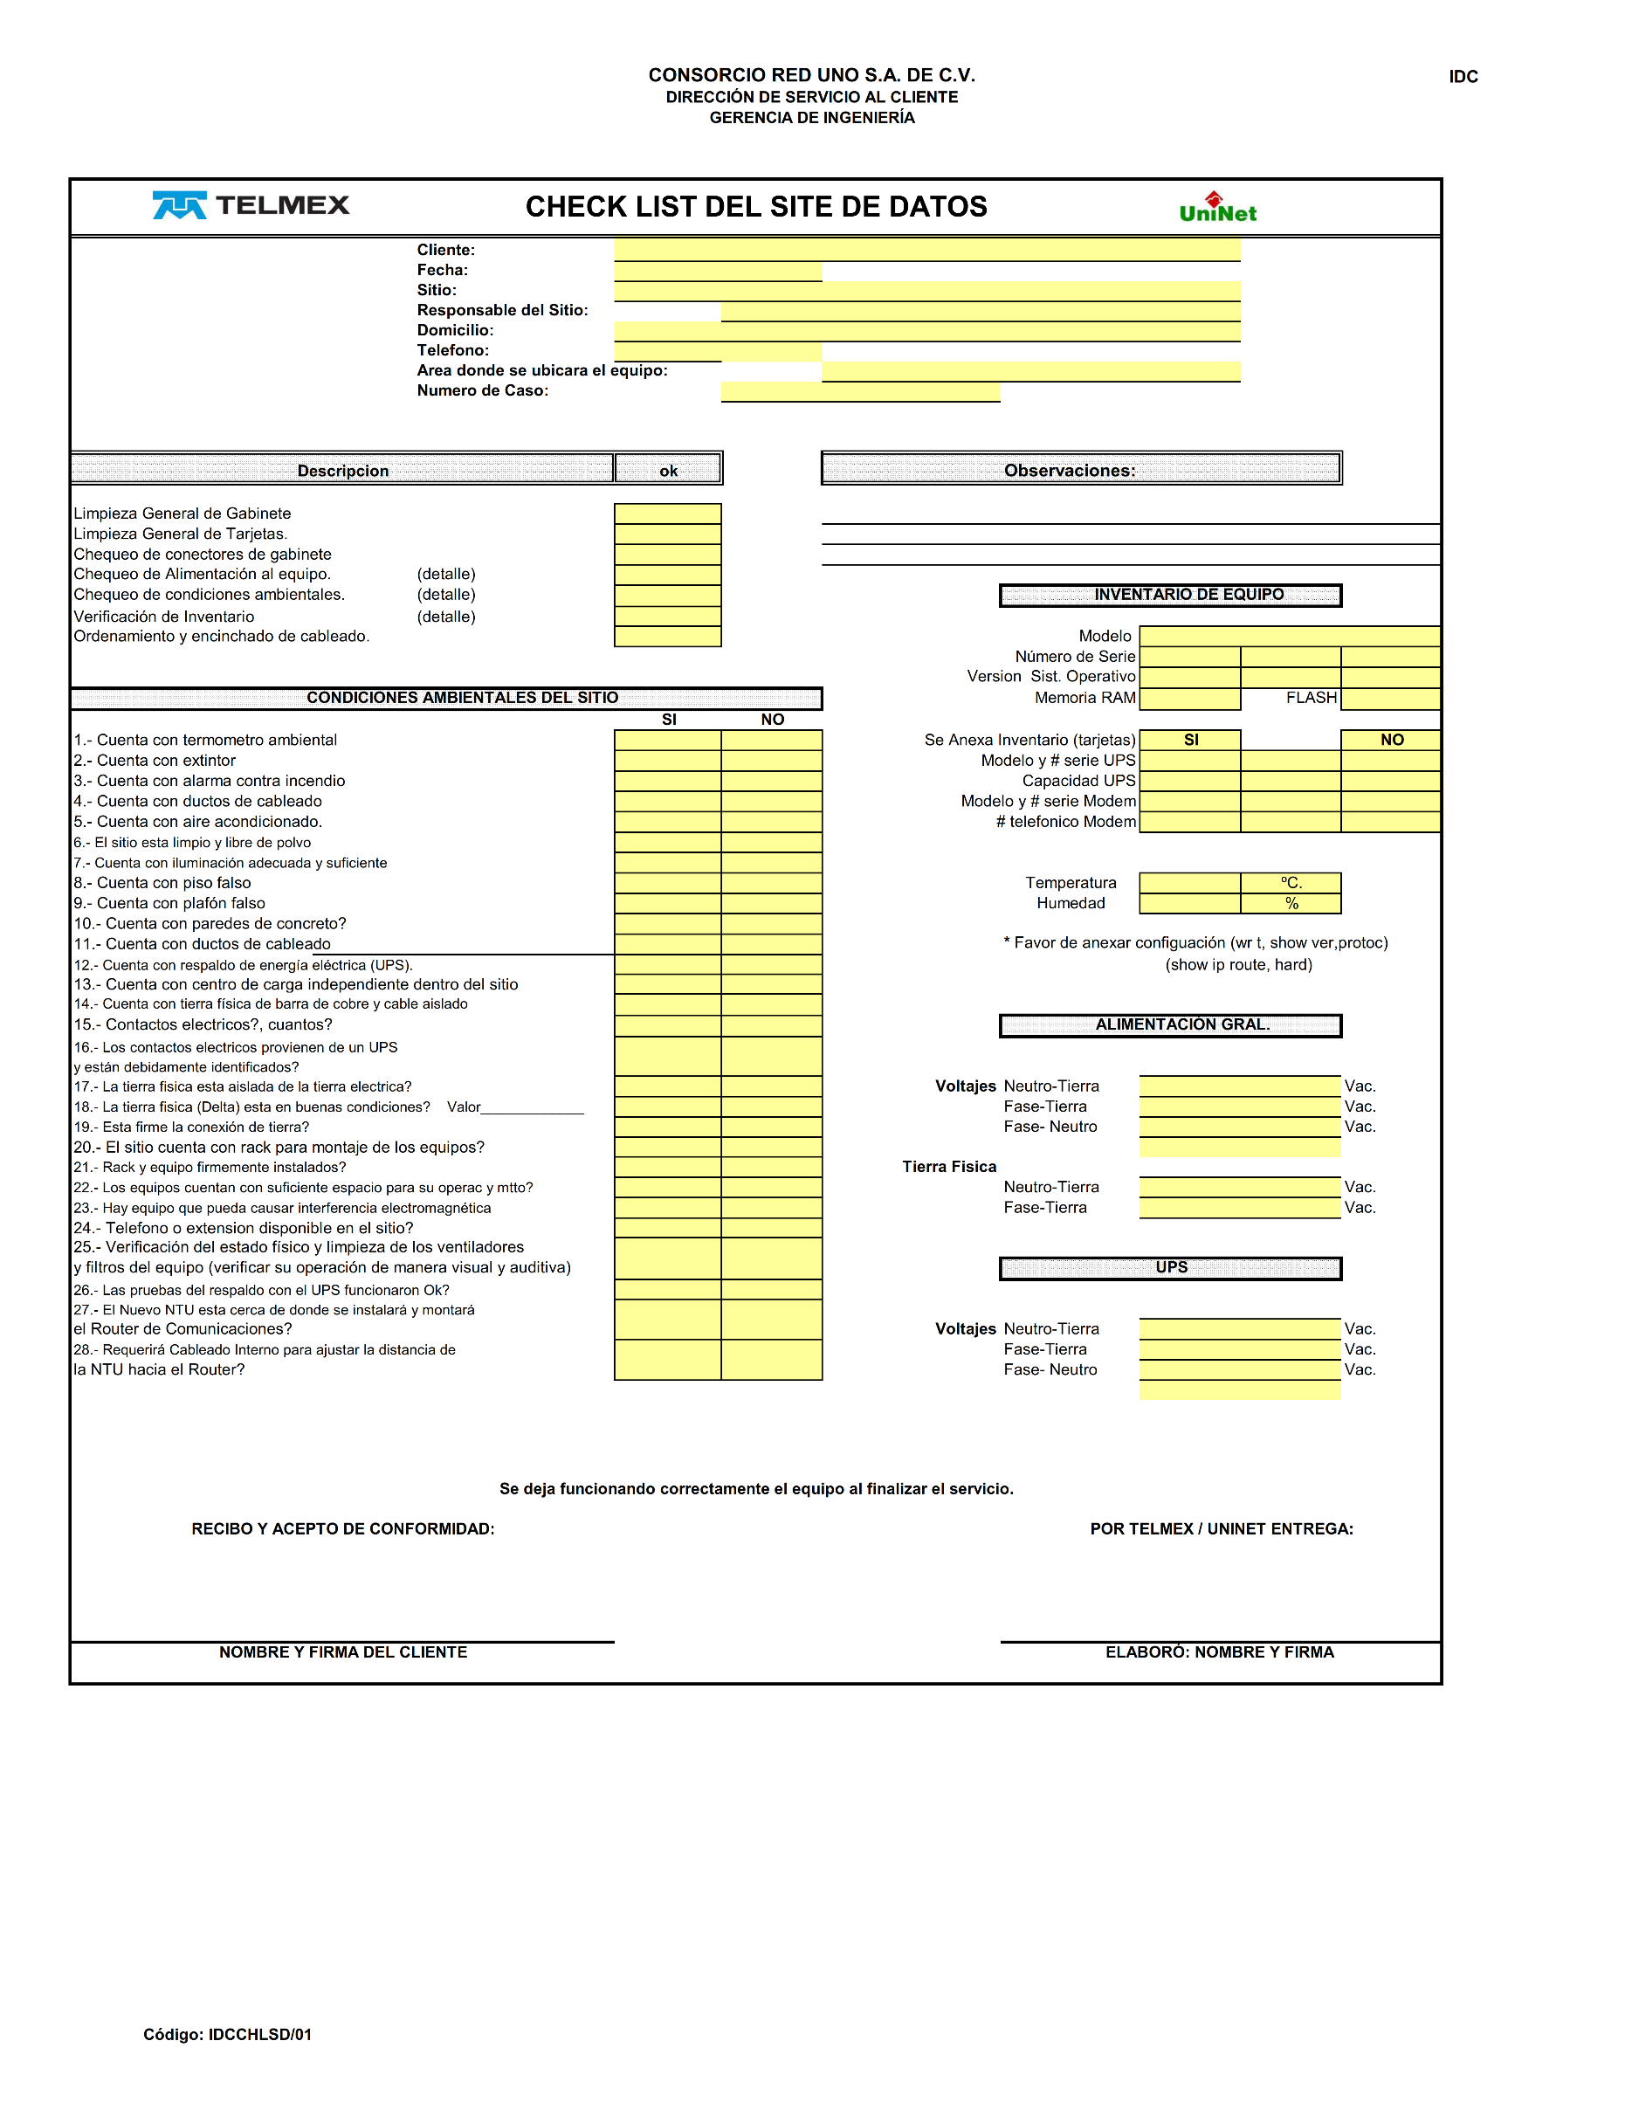
{reporte}
{direccion}
{fecha}
{sucursal}
{cliente}
Victor Daniel Ramirez Delgado
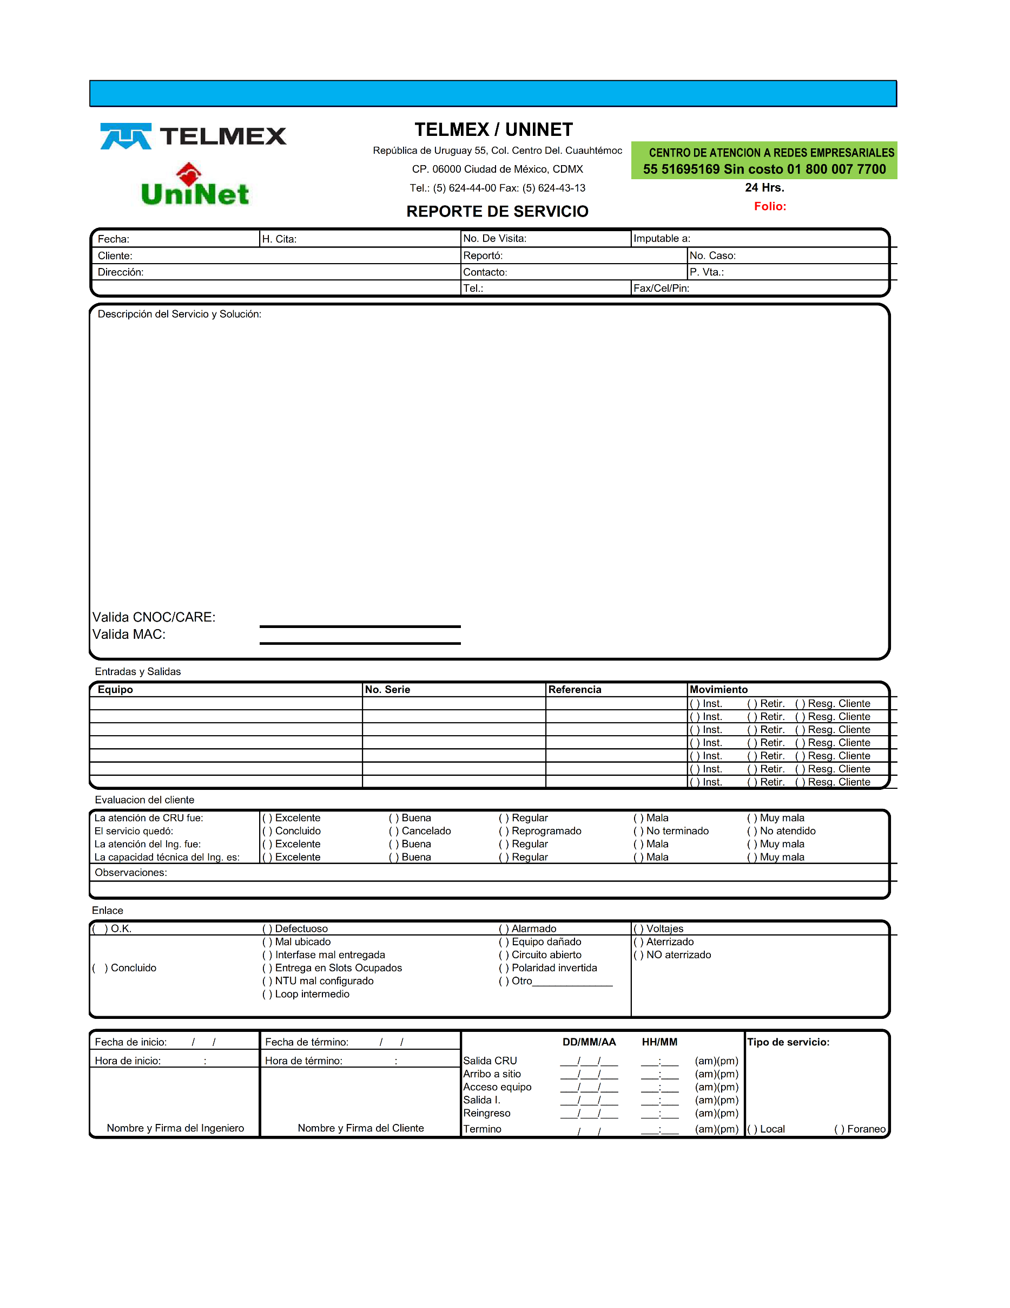
{inicio}
{termino}
{fecha}
{fecha}
{reporte}
{direccion}
{cliente}
{hora}
{fecha}
{termino}
{inicio}
{llegada}
{traslado}
{fecha}
{fecha}
{fecha}
{fecha}

{cnoc}
{folio}
{Descripcion}
.
.
Victor Daniel Ramirez Delgado
Victor Daniel Ramirez Delgado
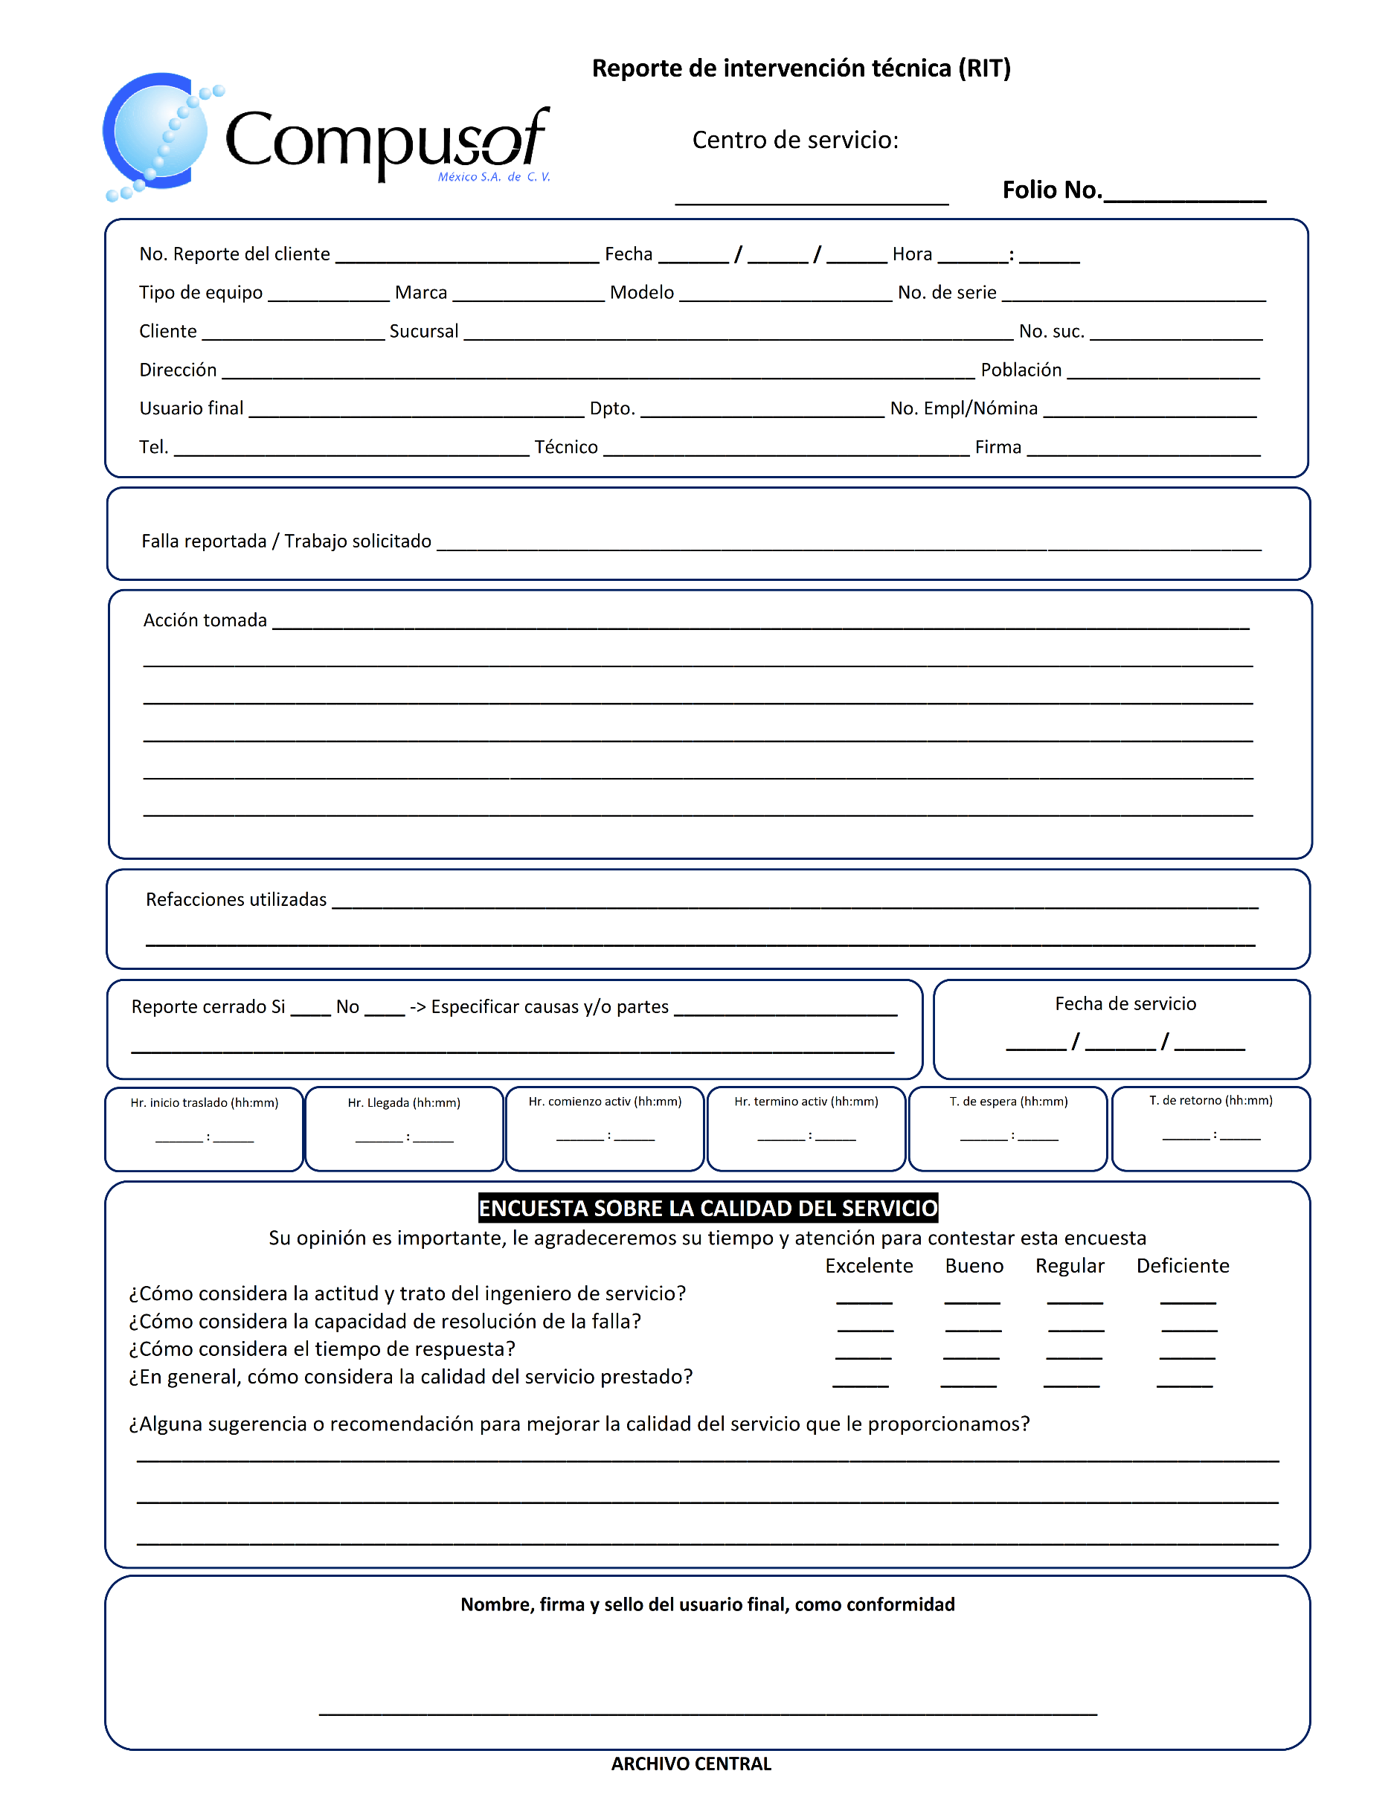
{termino}
{inicio}
{llegada}
{traslado}
{fecha}
{folio}

{reporte}
{fecha}
{hora}
{Descripcion}

CNOC: {cnoc}
{Direccion}
{falla}
Victor Daniel Ramirez Delgado
{sucursal}
{Poblacion}
.
.
.
{cliente}
Acapulco

